Prueba Nº 3 Álgebra
Profs. C. Burgueño – M. Molina

8 de julio de 2005

1.- Determine las raíces cuadradas de z = 1 + 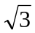 i

2.- Encuentre el valor de a y b, de manera que el polinomio:

P(X) = X³ + aX² + bX - 12 tenga por raíces 2 y 3.

3.- Descomponga en fracciones parciales, la fracción:
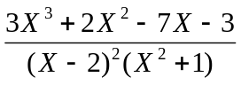

4.- La suma de tres números es 30. El número mayor es siete veces el número menor menos
dos. Ocho veces el número menor es igual a la suma de los otros dos números menos
tres. Determine los tres números.

5.- Encuentre la inversa de la matriz:

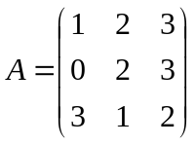

6.- Calcule, utilizando propiedades, el siguiente determinante:

